新 书 推 荐

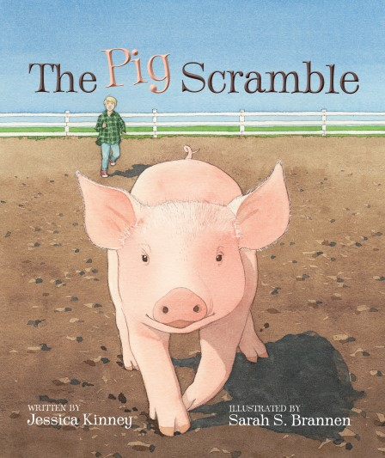
中文书名：《小猪快跑》
英文书名：The Pig Scramble
作 者：Jessica Kinney
绘 者：Sarah. S. Brannen
出 版 社：Islandport Press
代理公司：TLA/ANA
出版日期：2011年10月
页 数：38页
类 型：3-5岁儿童绘本

内容简介：

每个夏天，八月的尽头，当丰收即将来临，空气中开始飘荡秋天的气息，小男孩克拉伦斯就开始兴奋起来，因为这一切都意味着——乡村集市即将拉开序幕啦！对于一个生活在农场上的小男孩来说，没有什么比坐摩天轮，吃咸咸的法国炸薯条蘸醋，再来一个沾满糖粉的甜甜圈更让人兴奋啦！

当然这些美食不是小克拉伦斯兴奋的全部理由，他更加期待的是，集市上的捉小猪比赛！

克拉伦斯是家里最小的孩子，他还有两个哥哥。他总觉得自己很小很没用，尤其是和两个哥哥比。在家里的农场里，他永远都找不到自己的位置。不是每个像克拉伦斯这样的小男孩，都有一个像利昂这样的好叔叔。在一年一度的乡村集市上，利昂叔叔给了小克拉伦斯自信和建议，帮助他赢得了捉小猪比赛的胜利！

优美的故事，伴以萨拉优美的插图，每一个小朋友肯定都希望把萨拉画的可爱的小猪牵回家。《小猪快跑》最最适合那些正在学会独立的小读者们大声朗读出来。绘本里面的乡村集市被两位作者描绘得那么细致，让人如身临其境。

作者简介：

Jessica Kinney 是土生土长的缅因州(美国东北角的州)人，她现在是五个孩子的母亲，在缅因州的海岸边生活和写作。大学毕业后，她曾经做过一段时间的中学英文教师，Kinney告诉我们《小猪快跑》这个故事是受她丈夫小时候的真实故事启发而创作的，这也是她创作的第一本儿童书。

Sarah S. Brannen是《博比叔叔的婚礼》(Uncle Bobby's Wedding) 一书的作者和绘者，还是好多本儿童绘本的绘者。她还是多家美国儿童杂志常年的供稿人，以及yellapalooza.com这家儿童写作和绘本网站的联合创办人，欢迎访问她的个人网站：www.sarahbrannen.com。

内文图画：

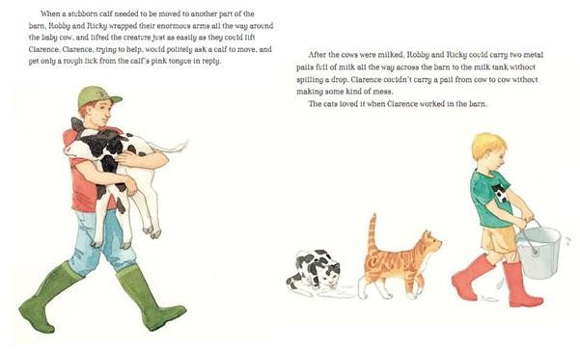

谢谢您的阅读！
将回馈信息发至：李馥辰 (Cindy Li)
安德鲁﹒纳伯格联合国际有限公司北京代表处
北京市海淀区中关村大街甲59号中国人民大学文化大厦1705室, 邮编：100872
电 话：010-82509406
传 真：010-82504200
Email： Cindy@nurnberg.com.cn
网 站：Http://www.nurnberg.com.cn
新浪微博：http://weibo.com/nurnberg
豆瓣小站：http://site.douban.com/110577/
微信订阅号：安德鲁书讯

